Gerenciar Processos Seletivos
Sistema | SIGAA
Módulo | Stricto Sensu
Usuários | Servidores da Pró-Reitoria de Pós-Graduação
Perfil | PPG
Última Atualização | Janeiro de 2020
Esta operação permite aos membros da Pró-Reitoria de Pós-Graduação visualizar todos os Processos Seletivos ativos, solicitar alteração aos coordenadores e também publicá-los na área pública.
Se desejar realizar a operação, acesse o SIGAA -> Módulos -> Stricto Sensu -> Cadastros -> Processo Seletivo -> Gerenciar Processos Seletivos.
O sistema exibirá a Lista de Processos Seletivos, como mostraremos a seguir:
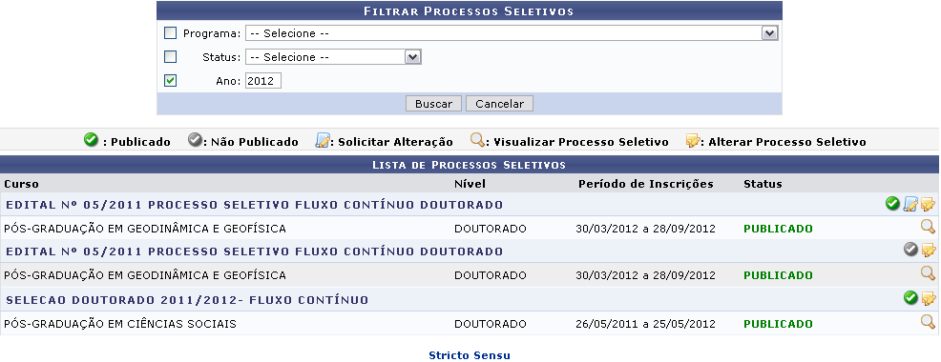
Caso deseje realizar uma busca por um Processo Seletivo específico, informe o Programa, o Status e/ou o Ano. Clique em Buscar e o resultado será apresentado na Lista de Processos Seletivos logo abaixo.
Caso desista da operação, clique em Cancelar. Uma janela para confirmação da operação será apresentada. Esta operação é válida para todas as telas que apresentarem esta função.
Para retornar à página inicial da operação, clique em .
Para exemplificar a operação, utilizamos o Ano 2012.
Nesta página, é possível Publicar/Despublicar Processo Seletivo, Solicitar Alteração, Visualizar Processo Seletivo ou ainda Remover Processos Seletivos. Essas operações serão explicadas nos tópicos a seguir.

Publicar/Despublicar Processo Seletivo
Quando um processo seletivo é cadastrado pelo coordenador de Stricto Sensu, este é apresentado com o Status Pendente de Aprovação.
O ícone indica que o processo seletivo tem seu Status como PUBLICADO. Caso clique no ícone, o status do processo será alterado para PENDENTE DE APROVAÇÃO, o ícone modificará para e a seguinte mensagem de sucesso será apresentada no topo da tela:

O ícone indica que o processo seletivo tem seu Status como PENDENTE DE APROVAÇÃO. Caso clique no ícone, o Status do processo será alterado para PUBLICADO e o novo ícone será apresentado.

Visualizar Processo Seletivo
Ao lado de cada processo seletivo estará presente o ícone . Ao clicar nele será exibida a página Dados do Processo Seletivo:
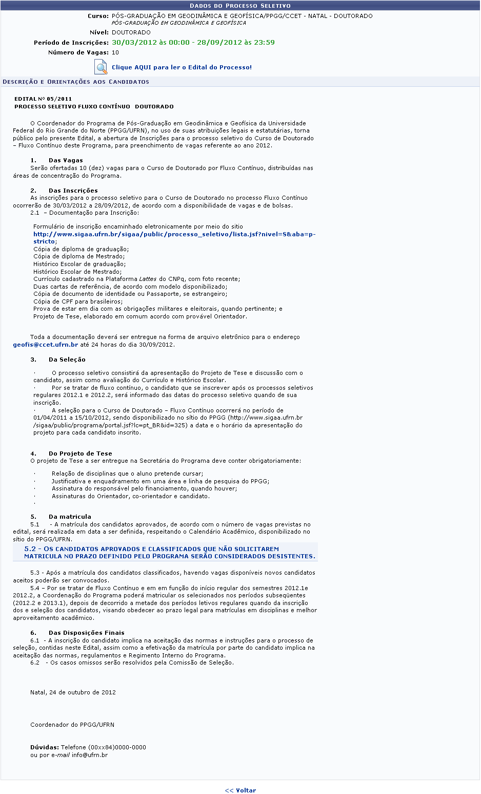
Nessa página o usuário terá acesso as seguintes informações: Curso, Nível, Período de Inscrições, Número de Vagas.
Caso queira visualizar o Edital do Processo, clique em . O edital será exibido em uma nova página.
Para retornar à Lista de Processos Seletivos, clique em Voltar.

Solicitar Alteração
Na tela com a Lista de Processos Seletivos, clique no ícone para Solicitar Alteração no processo seletivo. A seguinte tela será apresentada:
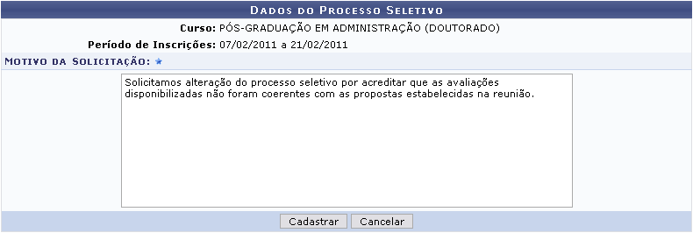
Informe o Motivo da Solicitação da alteração e clique em Cadastrar. O sistema retornará para a página inicialmente descrita neste manual, com a seguinte mensagem de sucesso no topo:


Alterar Processo Seletivo
De volta à Lista de Processos Seletivos, ao clicar no ícone , será exibida a seguinte página:
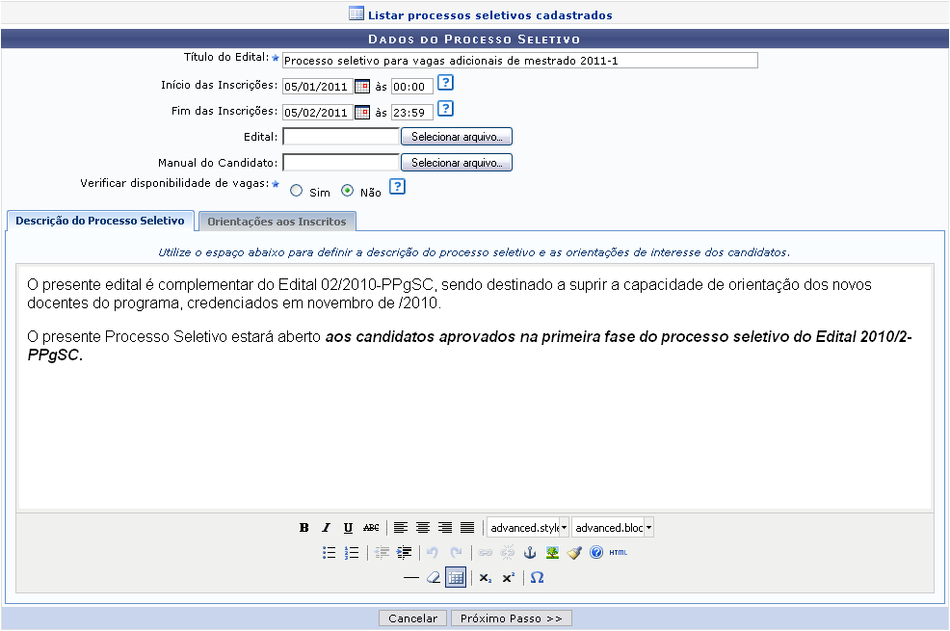
Clicando no ícone , o sistema retornará à tela com a Lista de Processos Seletivos, no início da operação.
Na tela acima o usuário poderá alterar os critérios a seguir:
- Título do Edital: Altere, se desejar, o nome do edital;
- Início das Inscrições: Informe a data e hora do início das inscrições. Se desejar, clique no ícone e selecione a data no calendário disponibilizado;
- Fim das Inscrições: Informe a data e hora do fim das inscrições. Se desejar, clique no ícone e selecione a data no calendário disponibilizado;
- Edital: Disponibilize o arquivo do edital clicando em Selecionar Arquivo e realizando o download do mesmo;
- Manual do Candidato: Disponibilize o arquivo do manual do candidato clicando em Selecionar Arquivo e realizando o download do mesmo;
- Verificar disponibilidade de vagas: Selecione Sim ou Não e as inscrição se limitarão ou não ao número de vagas definido;.
- Descrição do Processo Seletivo: Edite a descrição do processo já previamente disponibilizado pelo sistema. Caso queira, utilize as ferramentas do formatação para editar seu texto;
- Orientações aos Inscritos: Se desejar, digite orientações direcionadas aos inscritos sobre o processo seletivo.
Feitas as alterações necessárias, clique em Próximo Passo. A seguinte tela será exibida:
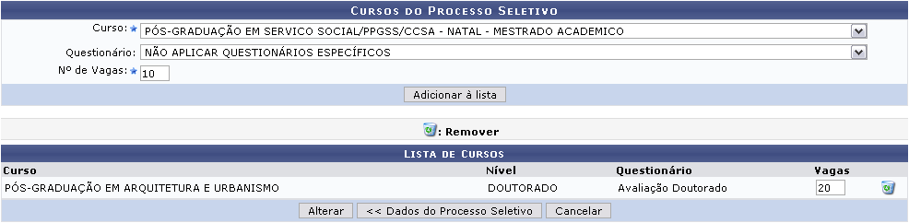
Adicione cursos ao processo seletivo. Para isso, preencha os dados pedidos pelo sistema:
- Curso: Escolha o curso dentre as possibilidades listadas no campo;
- Questionário: Defina qual o tipo de questionário realizado para o processo selecionando na lista apresentada;
- Nº de Vagas: Digite a quantidade de vagas para o curso a ser adicionado.
Para exemplificar, utilizamos o Curso PÓS GRADUAÇÃO EM SERVIÇO SOCIAL/PPGSS/CCSA - NATAL - MESTRADO ACADÊMICO , Questionário NÃO APLICAR QUESTIONÁRIOS ESPECÍFICOS e Nº de Vagas 10.
Após preencher os campos necessários, clique em Adicionar à Lista. O curso será adicionado e a tela ficará com a seguinte configuração:
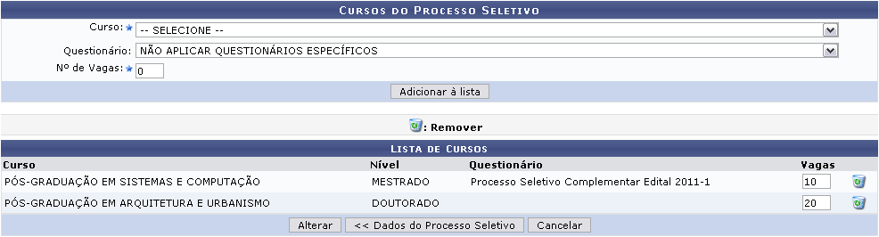
Para remover um curso, clique no ícone . Confirme a remoção na tela apresentada a seguir:
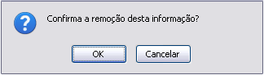
Clique em Cancelar se desistir da operação. Para prosseguir, clique em OK. A tela será atualizada não contendo mais o curso que fora removido.
Após informar o Motivo da alteração, clique em Alterar. A mensagem de sucesso será visualizada.
Bom Trabalho!
<< Voltar - Manuais do SIGAA

